
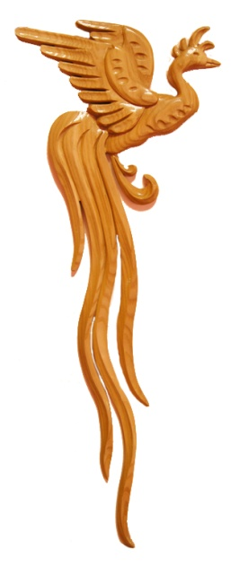
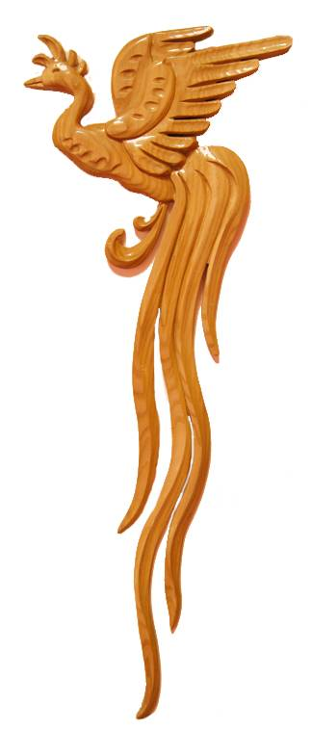

УКРАЇНСЬКА ФЕДЕРАЦІЯ КІОКУШИНКАН
КАРАТЕ-ДО РЕНМЕЙ
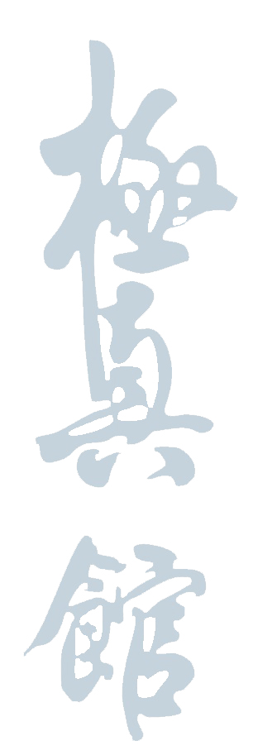
Положення
про проведення 19 травня 2012 року
кю-тесту з Кіокушин-кан карате
в Українскому Хонбу Кіокушин-кан карате «ТЕННО» Доджо
Української Федерації Кіокушин-кан карате-до Ренмей,
Україна, м. Київ.
Атестаційна колегія
Національний представник Міжнародної організації Кіокушин-кан карате в Україні,
Президент УФККР, Шихан Височинський Костянтин Леонідович - 4 дан.
(м. Івано-Франківськ )
Організатор
Президент Українського Хонбу Кіокушинкан карате «ТЕННО» Доджо
Семпай Трофімець Сергій Володимирович -1 дан (м. Київ).

Початок кю-тесту: 19.05.2012 року о 10.00 год., в приміщенні спортивного залу ( вул. Шалетт 1а, СЗШ №258, 2-й поверх)
В програмі будуть розглянуті атестаційні вимоги з 11-кю до 2-кю:
Базова техніка(Кіхон), техніка в русі(Ідо-кіхон), Ренраку ваза(техніка зв’язок), Самбон куміте(навчальний спаринг на три кроки), Якусоку іпон куміте(навчальний спаринг на один крок),
Ката- ( Тайкіоку соно ічі, ні, сан, Сокуги тайкіоку соно ічі, ні, сан, Пінан соно ічі, ні, сан, йон, го, Дзю но ката соно ічі, Дзю но ката соно ні, Джуджі-гата соно ічі, Джуджі-гата соно ні Санчін Но Ката, Гекі Сай Дай, Гекі Сай Шо.)
Національний представник Міжнародної організації
Кіокушин-кан карате в Україні, Президент УФККР, Шихан Височинський Костянтин Леонідович, та Семпай Трофімець Сергій Володимирович щиро бажають успіхів на шляху Кіокушин-кан карате!

